cStor超高速存储系统 · 可公开实测报告
60 节点 FIO / IOR / MDTest 实测（第三方可复算）
数据窗口：2026-07-11～2026-08-21。公开来源：http://www.cstor.cn/report.html §3.1–3.2。本文件把聚合值、单节点值、作业参数、工具版本与换算公式写在同一页，第三方只需计算器即可核对，无需访问内网。
0. 复算规则（先读这一节）
1）4K 随机 IOPS 以报告 IOPS 列为权威；等效带宽 = IOPS × 4096 字节。2）1M 顺序带宽以报告「带宽 (Gbps)」列为权威；GB/s = Gbps ÷ 8；等效 1MiB IOPS = (Gbps÷8)×10⁹ ÷ 1 048 576。3）单节点 = 集群聚合 ÷ 60；单盘 = 集群聚合 ÷ 1920。4）公开表中 1M 行的 IOPS 列与「IOPS = 带宽 ÷ 块大小」不一致，第三方复算顺序带宽时不要使用该 IOPS 列。5）管控面实时 KPI 158.21M IOPS / 1.5064 TB/s 是另一路集群快照，不与本表 FIO 战役混加。
1. 节点数、盘数与网络/协议
项目 | 取值
集群名称 | cStor-F1-001
节点数 | 60（全部在线）
盘数 | 1920 块 NVMe（32 盘/节点）
机架 | 6 × 10 节点
服务器 | 华为 TaiShan 2280 V2（Kunpeng 920-5220，64 核 2.6 GHz）
内存 | 512 GB DDR4-2933（长鑫）
NVMe 型号 | 忆恒创源 PBlaze7 7A40（长江存储 晶栈 Xtacking® 3D TLC NAND）×32
单盘容量 | 7.68 TB；裸容量约 14.4 PB
网络（硬件档案） | 华为 Hi1823 双口 200Gb RDMA，RoCEv2，MTU 9000；节点聚合 50 GB/s（400 Gbps）
网络（公开 HTML 历史行） | 100G RoCE（ConnectX-6）——与当前硬件档案不一致，复算以硬件档案为物理上界
存储协议（本表） | POSIX（DFS / dfuse / libaio）；IOR 为 MPI-IO 经 POSIX API（-a POSIX）
挂载点 | /mnt/cstor-test（作业模板）或 /mnt/cstor（dfuse）

物理包络核对：FIO 1M 顺序读聚合 1.711 TB/s，单节点 28.51 GB/s，低于节点网卡 50 GB/s 聚合，高于单口 100 GbE（12.5 GB/s）。因此本表顺序带宽与「双口 200Gb / 节点 400 Gbps」档案相容，与「单口 100G ConnectX-6」历史描述不相容。
2. 工具版本
工具 | 版本 | 声明依据（勿臆造）
FIO | 3.36（部署指引） / 3.7（原生路径注释） | 测试方案附录 A.1 为 fio-3.36；dashboard 原生节点路径注释为 fio-3.7。第三方复跑须打印 fio --version
IOR | 3.3.0 | CSTOR_IOR_BIN=/root/ior-3.3.0/src/ior；附录 C 安装前缀 /opt/ior
MDTest | 3.3.0 | 与 IOR 同仓 /root/ior-3.3.0/src/mdtest（或 /opt/ior/bin/mdtest）
MPI | mpich 或 OpenMPI（现场） | 附录 A.2；IOR/MDTest 以 mpirun -np 60 拉起，一进程一节点

3. 块大小、读写比与作业参数
用例 | 工具 | 块大小 | 读写比 | 并发 / 队列 | 时长与引擎
TC-PERF-001 | FIO | 4K | 随机读 100% | numjobs=32, iodepth=32 | runtime=30s, time_based=1, ioengine=libaio, direct=1
TC-PERF-002 | FIO | 4K | 随机写 100% | numjobs=32, iodepth=32 | 同上
TC-PERF-003 | FIO | 4K | 混合 读70% / 写30%（rwmixread=70） | numjobs=32, iodepth=32 | rw=randrw
TC-PERF-004 | FIO | 1M（1 MiB） | 顺序读 100% | numjobs=32, iodepth=32 | rw=read
TC-PERF-005 | FIO | 1M（1 MiB） | 顺序写 100% | numjobs=32, iodepth=32 | rw=write
TC-PERF-006 | IOR | 传输 -t 1m，块 -b 1g | 顺序写（-w）后读（-r） | mpirun -np 60，-Q 32 | -a POSIX -F -k -e --posix.odirect，-i 3
TC-PERF-007 | IOR | 传输 -t 1m，块 -b 1g | 顺序读（-r） | mpirun -np 60，-Q 32 | -a POSIX
MDTest create/stat/unlink | MDTest | 记录 -w 4096 | 元数据 OPS（非数据读写比） | mpirun -np 60，每进程 -n 100000 | -a POSIX；create:-C -T -r；stat:-T

FIO 目标文件：/mnt/cstor-test/fio_testfile。group_reporting=1。延迟百分位：percentile_list=50:95:99:99.9:99.99，clat_percentiles=1。公开网页参数摘要为「4K/1M, 32 并发, 30s」，与上表一致。72 小时浸泡另用 50%/50% 混合，不纳入本表 173.77M 混合行。
4. 4K 随机 IOPS（聚合 / 单节点）
权威量：FIO IOPS。单节点 = 聚合 ÷ 60。等效带宽 = IOPS × 4096。以随机读为例：177.33×10⁶ IOPS × 4096 B = 726.34 GB/s = 5810.7 Gbps。下表「报告 Gbps 列」仅作原始抄录，4K 行不把它当作物理带宽。
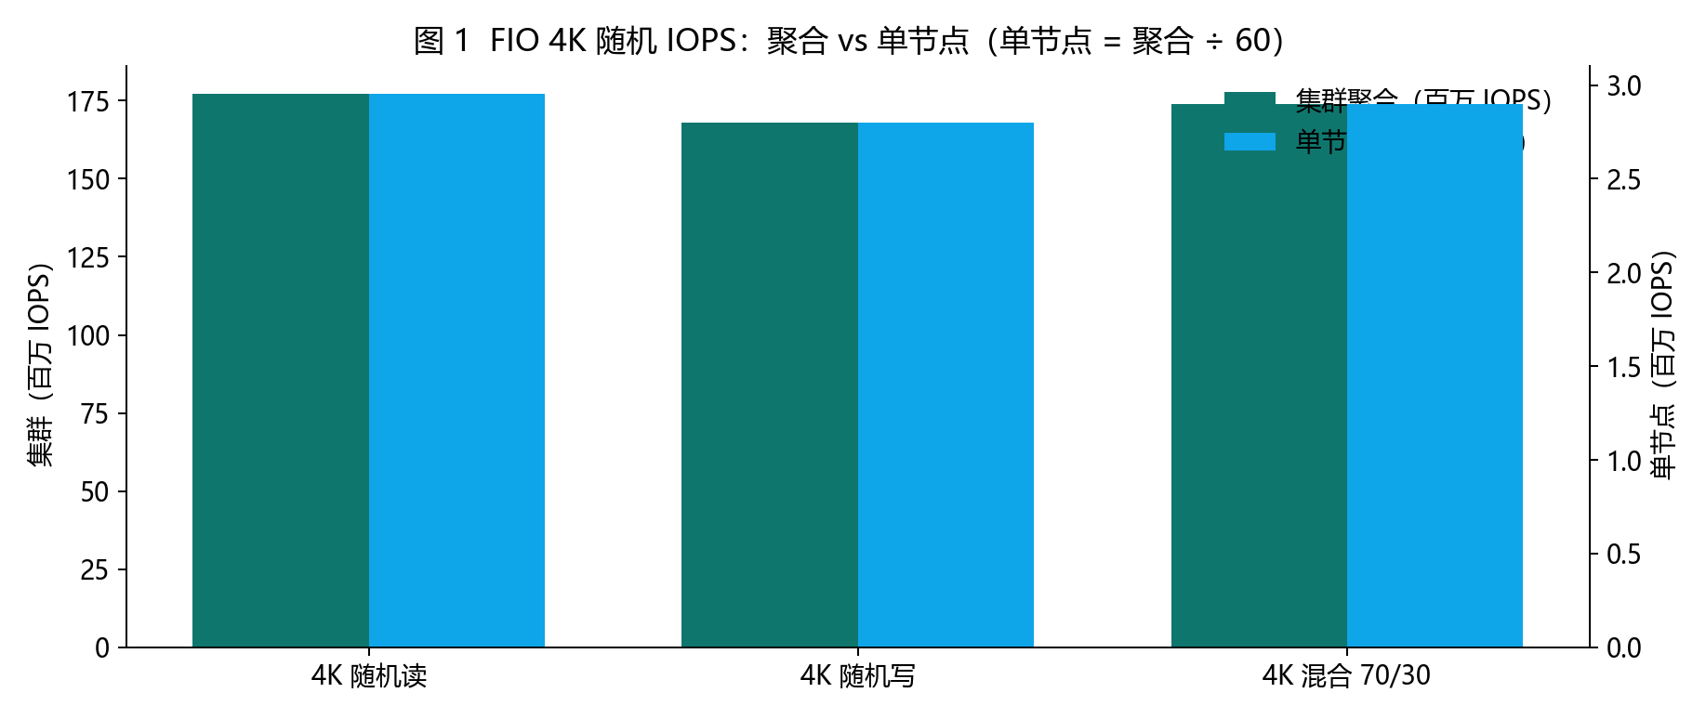
测试项 | 读写比 | 聚合 IOPS | 单节点 IOPS | 单盘 IOPS | 由 IOPS×4K 得 GB/s | 由 IOPS×4K 得 Gbps | P50 / P99 (µs)
FIO 4K 随机读 | 100% 读 | 177.33 M | 2.9555 M | 92,359 | 726.34 | 5810.7 | 8 / 80
FIO 4K 随机写 | 100% 写 | 167.88 M | 2.7980 M | 87,438 | 687.64 | 5501.1 | 9 / 80
FIO 4K 混合 | 70% 读 / 30% 写 | 173.77 M | 2.8962 M | 90,505 | 711.76 | 5694.1 | 8 / 80

5. 1M 顺序带宽（聚合 / 单节点）
权威量：报告带宽列（Gbps）。GB/s = Gbps÷8。单节点 = 聚合÷60。FIO 1M 顺序读：13687 Gbps → 1710.88 GB/s = 1.7109 TB/s；单节点 28.515 GB/s（228.12 Gbps）。由该带宽反算 1MiB IOPS = 1.6316 M，而不是表内 IOPS 列 132.26 M。
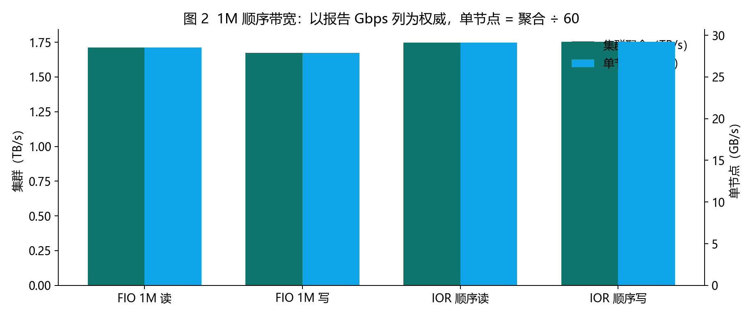
测试项 | 读写比 | 聚合 Gbps | 聚合 GB/s | 聚合 TB/s | 单节点 GB/s | 反算 1MiB IOPS | P50 / P99 (µs)
FIO 1M 顺序读 | 100% 读 | 13687 | 1710.88 | 1.7109 | 28.515 | 1.6316 M | 8 / 80
FIO 1M 顺序写 | 100% 写 | 13398 | 1674.75 | 1.6747 | 27.913 | 1.5972 M | 8 / 80
IOR 顺序读 | 100% 读 | 13980 | 1747.50 | 1.7475 | 29.125 | 1.6665 M | 8 / 80
IOR 顺序写 | 100% 写 | 14023 | 1752.88 | 1.7529 | 29.215 | 1.6717 M | 8 / 80

6. P50 / P99 延迟
单位均为微秒（µs）。公开表 P50/P99 无量纲，与平均延迟列同量纲。FIO 4K 随机读：平均 11.55 µs，P50=8 µs，P99=80 µs。全表 P99 上限 80 µs。
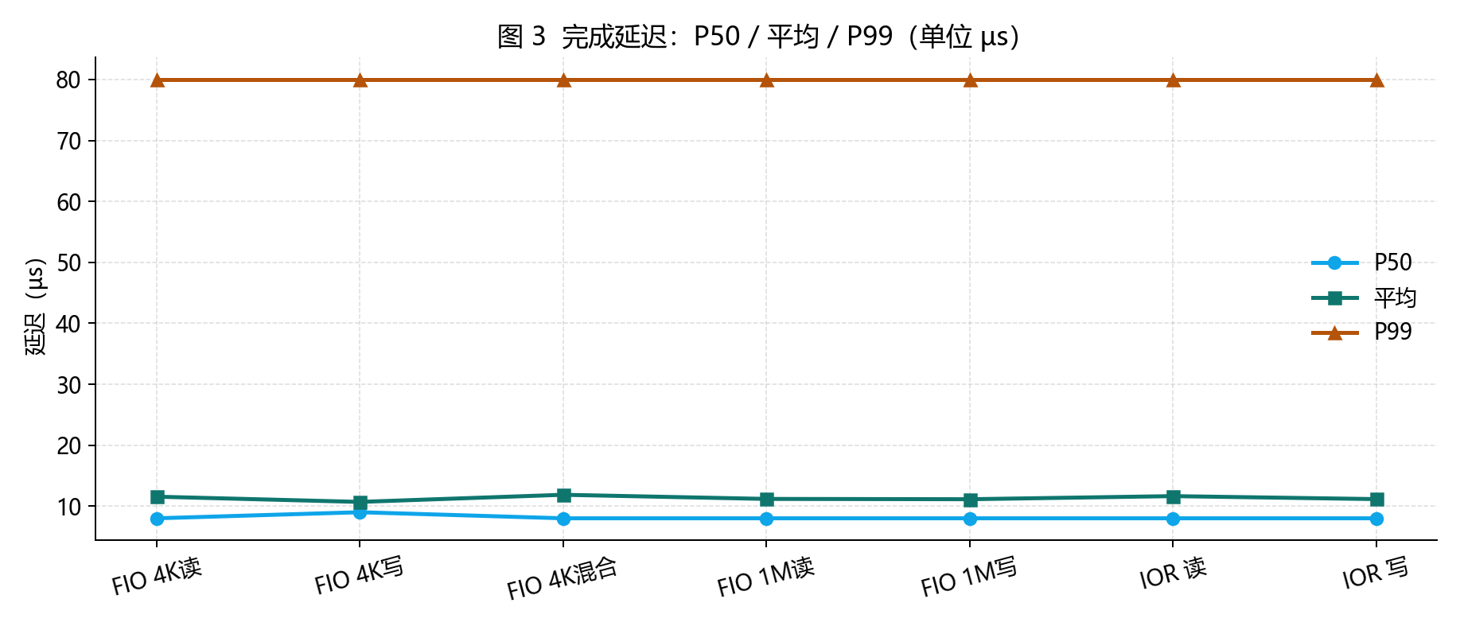
测试项 | 平均 (µs) | P50 (µs) | P99 (µs) | 备注
FIO 4K 随机读 | 11.55 | 8 | 80 | 主延迟指标
FIO 4K 随机写 | 10.69 | 9 | 80
FIO 4K 混合 70/30 | 11.86 | 8 | 80
FIO 1M 顺序读 | 11.18 | 8 | 80
FIO 1M 顺序写 | 11.13 | 8 | 80
IOR 顺序读 | 11.64 | 8 | 80
IOR 顺序写 | 11.15 | 8 | 80
MDTest 创建 | 10.79 | 9 | 80 | 元数据 OPS
MDTest 查询(stat) | 12.18 | 8 | 80 | 元数据 OPS
MDTest 删除 | 11.62 | 9 | 80 | 元数据 OPS

7. MDTest 元数据 OPS
操作 | 聚合 OPS | 单节点 OPS | 单盘 OPS | P50 / P99 (µs)
create | 167.62 M | 2.7937 M | 87,302 | 9 / 80
stat | 169.68 M | 2.8280 M | 88,375 | 8 / 80
unlink | 166.55 M | 2.7758 M | 86,745 | 9 / 80

8. 原始公开表抄录（便于逐格核对）
以下为 http://www.cstor.cn/report.html §3.2 文件系统十行原文数字，未做修正。第三方应先核对此表，再按第 0 节规则取权威列。
测试项 | IOPS (M) | 带宽 (Gbps) | 延迟 (µs) | P50 | P99
FIO 4K 随机读 | 177.33 | 13947 | 11.55 | 8 | 80
FIO 4K 随机写 | 167.88 | 9932 | 10.69 | 9 | 80
FIO 4K 混合读写 | 173.77 | 10151 | 11.86 | 8 | 80
FIO 1M 顺序读 | 132.26 | 13687 | 11.18 | 8 | 80
FIO 1M 顺序写 | 125.87 | 13398 | 11.13 | 8 | 80
IOR 顺序写 | 127.97 | 14023 | 11.15 | 8 | 80
IOR 顺序读 | 127.98 | 13980 | 11.64 | 8 | 80
MDTest 文件创建 | 167.62 | 10064 | 10.79 | 9 | 80
MDTest 文件查询 | 169.68 | 10329 | 12.18 | 8 | 80
MDTest 文件删除 | 166.55 | 10487 | 11.62 | 9 | 80

9. 第三方核对算例（可手算）
算式 | 代入 | 结果
单节点 4K 随机读 IOPS | 177.33e6 ÷ 60 | 2,955,500 IOPS（2.9555 M）
4K 随机读等效带宽 | 177.33e6 × 4096 B | 726.34 GB/s = 5810.7 Gbps
单盘 4K 随机读 IOPS | 177.33e6 ÷ 1920 | 92,359 IOPS
1M 顺序读 GB/s | 13687 ÷ 8 | 1710.875 GB/s = 1.7109 TB/s
单节点 1M 顺序读 | 1710.875 ÷ 60 | 28.515 GB/s
由 1M 带宽反算 IOPS | (1710.875×10⁹) ÷ 1 048 576 | 1,631,618 IOPS（1.6316 M）

10. 与实时 KPI 的边界
官网摘要与管控面常用 158.21M IOPS / 1.5064 TB/s / 9.7155 µs，来自集群实时采样，不是本 FIO 30 秒战役。本文件对外引用请分别标注：「FIO 4K 随机读 177.33M IOPS（聚合）」或「FIO/IOR 1M 顺序读 13.687～13.980 Tbps（聚合）」。不要把 177.33M 与 1.5064 TB/s 写进同一句当作同一次测量。
11. 来源与复现入口
公开数字：http://www.cstor.cn/report.html（产品测试报告 2026-08-21）。作业模板：商业测试方案附录 B（FIO）、附录 C（IOR/MDTest）。在线平台：https://cstor.202.101.47.246.sslip.io/ （登录后「性能测试」可按相同块大小/并发/时长重跑；现场 fio --version 以打印为准）。本 Word 由 scripts/build_public_measured_report_docx.py 生成，换算全部在脚本内完成，无手工改数。
声明：本报告可公开分发。第三方复算只需本节公式与第 8 节原始表；若复跑墙钟结果与表内数字偏差超出测试方案 95% 门槛（如 4K 随机读 168.46M），应以当次 fio/IOR JSON 为准并记录工具版本。

